Presseinformation

Der Liebherr-Raupenbagger R 992: leistungsstark und emissionsarm im Einsatz bei CMSE

⸺

Der R 992 ist Teil der Großbagger-Modellreihe der Generation 6.2 mit einem Gewicht von 70 bis 100 Tonnen

Ein idealer Raupenbagger für die Gewinnung von Massivgestein

Vorreiter bei technischen Innovationen mit Liebherr Bucket Fill Assist (BFA) und Liebherr Power Efficiency (LPE)

CSME produziert Materialien für Hoch- und Tiefbauarbeiten

Das Unternehmen CMSE (Carrières & Matériaux Sud-Est) setzt den R 992 Raupenbagger für die Gewinnung von Massivgestein im Steinbruch Saint-Pons-de-Thomières ein. Es ist der erste Kunde in Frankreich, der einen Raupenbagger der neuen Generation erworben hat. Die Maschine mit 94 Tonnen Einsatzgewicht ist speziell für den Einsatz in Steinbrüchen ausgerüstet. Die Produktverbesserungen und technischen Innovationen der Baureihe sorgen für maximale Leistungsfähigkeit und Vielseitigkeit im täglichen Einsatz.

Colmar (Frankreich), 3. Juli 2024 – Die Liebherr-Raupenbagger der Generationen 5.2 und 6.2 mit einem Gewicht von 70 bis 100 Tonnen wurden auf der zurückliegenden Bauma in München erstmals der Öffentlichkeit vorgestellt. Die Raupenbagger R 972, R 978 SME, R 992 und R 998 SME ersetzen die Modelle R 966, R 970 SME, R 976 und R 980 SME. Diese neuen Bagger wurden mit dem Ziel entwickelt, den Kraftstoffverbrauch zu reduzieren. Die neuen Modelle haben zahlreiche Verbesserungen erhalten und zeichnen sich insbesondere durch ihre optimierte Leistungsfähigkeit, den hohen Fahrkomfort, die neuen Fahrer-Assistenzsysteme und einen niedrigen Kraftstoffverbrauch aus.

**Anspruchsvolle Einsatzbedingungen bei der Gewinnung von** **blauem Quarzit**

Die Gewinnung von Massivgestein in Steinbrüchen ist der Haupteinsatzbereich des R 992 bei CMSE (Carrières & Matériaux Sud-Est). Die hohe Grabkraft, Zuverlässigkeit und Präzision sorgen für ein optimales Arbeitsergebnis unter anspruchsvollen Einsatzbedingungen. Die speziell angepasste Ausstattung umfasst einen Kolbenstangenschutz, ein HD-Fahrgestell und einen HDV-Löffel mit 5,20 m3 Volumen sowie Führungsschienen für eine Steinbrecher-Kugel. Der Löffel ist besonders verstärkt, da die hohe Abrasivität des Grabguts – wie dem hauptsächlich in diesem Steinbruch gewonnenen blauen Quarzits – eine spezielle Anpassung des Arbeitswerkzeugs erfordert. Nach **Sprengungen im Steinbruch lädt der Bagger die Gesteinsblöcke auf drei Muldenkipper, die das Material zur Brecherstation transportieren.**

**Liebherr Bucket Fill Assist (BFA) und Liebherr Power Efficiency (LPE) für optimierte Leistung**

Der R 992 ist als Teil der neuen Maschinengeneration mit den Assistenzsystemen Liebherr Bucket Fill Assist (BFA) und Liebherr Power Efficiency – Engine Control (LPE) ausgestattet. Der Kunde nutzt das BFA-System für einen höheren Füllgrad des Löffels und ein leichteres Eindringen in das Grabgut. Es sorgt außerdem für einen optimalen Komfort für den Fahrer durch weniger Vibrationen. Der Kraftstoffverbrauch wird um bis zu 10 % reduziert. Er ist geringer als bei dem Bagger, den das Unternehmen zuvor eingesetzt hat, und beläuft sich auf weniger als 60 Liter pro Stunde. CMSE schätzt außerdem den Arbeitsmodus Liebherr Power Efficiency – Engine Control (LPE), der dabei hilft, die Motorleistung optimal auszunutzen. Dieser regelt aktiv die Motordrehzahl und die Schwenkwinkel der Hydraulikpumpen.

**Ein wichtiger Player in der Baubranche**

Das Unternehmen CMSE ist Teil der Firmengruppe Colas France und betreibt 40 Steinbrüche in 18 französischen Departements. Der Steinbruch in Saint-Pons-de-Thomières, in dem der R 992 eingesetzt wird, produziert, vertreibt und verkauft Granulate für Baustellen im Hoch- und Tiefbau. Aus dem Steinbruch wurden in der Vergangenheit bereits Materialien für den Bau von Rennstrecken, sowohl in Frankreich als auch in anderen Teilen der Welt, geliefert. Mit der Wahl eines Liebherr-Baggers der Generation 6.2 hat sich der Kunde für eine robuste und leistungsstarke Maschine mit einem geringen Kraftstoffverbrauch entschieden. Als Träger des Nachhaltigkeitslabels „Cap Environment – UNICEM“ legt der Kunde ganz besonderen Wert auf die Verringerung der CO2-Emissionen seines gesamten Maschinenbestandes.

Über die Liebherr-France SAS

Die im Jahr 1961 gegründete Liebherr-France SAS ist für die Entwicklung und Produktion der Raupenbagger der Firmengruppe Liebherr in Colmar verantwortlich. Die aktuelle Produktpalette umfasst rund 30 Raupenbaggermodelle, vom R 914 Compact bis zum R 998 SME, für den Einsatz im Erdbau und in Steinbrüchen. Die Produktion umfasst auch eine Reihe von Spezialausrüstungen für bestimmte Aufgaben wie Abbrucharbeiten, Materialumschlag, Maritim- oder Tunnelanwendungen sowie Elektrobagger mit großer Kapazität. Die Raupenbagger mit einem Einsatzgewicht von 14 bis 100 Tonnen sind mit Liebherr-Motoren mit einer Leistung von 90 bis 420 kW ausgestattet. Die Liebherr-France SAS beschäftigt mehr als 1.260 Mitarbeiterinnen und Mitarbeiter und erwirtschaftet einen Umsatz von 605 Millionen Euro.

Über die Firmengruppe Liebherr – 75 years of moving forward

Die Firmengruppe Liebherr ist ein familiengeführtes Technologieunternehmen mit breit diversifiziertem Produktprogramm. Das Unternehmen zählt zu den größten Baumaschinenherstellern der Welt. Es bietet aber auch auf vielen anderen Gebieten hochwertige, nutzenorientierte Produkte und Dienstleistungen an. Die Firmengruppe umfasst heute über 150 Gesellschaften auf allen Kontinenten. Im Jahr 2023 beschäftigte sie mehr als 50.000 Mitarbeiterinnen und Mitarbeiter und erwirtschaftete einen konsolidierten Gesamtumsatz von über 14 Milliarden Euro. Gegründet wurde Liebherr von Hans Liebherr im Jahr 1949 im süddeutschen Kirchdorf an der Iller. Seither verfolgen die Mitarbeiterinnen und Mitarbeiter das Ziel, ihre Kunden mit anspruchsvollen Lösungen zu überzeugen und zum technologischen Fortschritt beizutragen. Unter dem Motto „75 years of moving forward“ feiert die Firmengruppe im Jahr 2024 ihr 75-jähriges Bestehen.

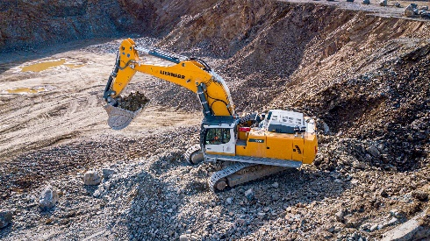Bilder

R992-Colas-1.jpg  
Der Raupenbagger R 992 von Colas wurde speziell für die Anforderungen des Kunden ausgerüstet.

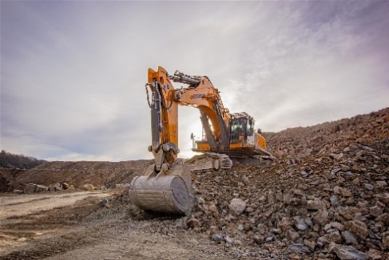

R992-Colas-2.jpg  
Der vergrößerte und verstärke Löffel eignet sich ideal für die Gewinnung von Massivgestein.

Kontakt

Alban Villaumé  
Marketing & Kommunikation  
Telefon: +33 3 89 21 36 09  
E-Mail: alban.villaume@liebherr.com

Herausgegeben von

Liebherr-France SAS   
Colmar, Frankreich  
www.liebherr.com